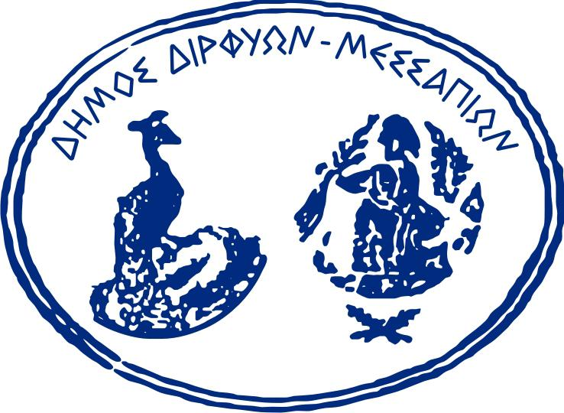
ΔΕΛΤΙΟ ΤΥΠΟΥ
Την Πέμπτη 26 Μαρτίου 2026 πραγματοποιήθηκε συνάντηση μεταξύ του Δημάρχου κ. Αντώνιου Σπυρόπουλου και του Προϊσταμένου του Κέντρου Εκπαίδευσης για το Περιβάλλον και την Αειφορία (Κ.Ε.ΠΕ.Α.) Διρφύων–Μεσσαπίων, κ. Δημήτρη Μπαιρακτάρη, με αντικείμενο την υλοποίηση του ευρωπαϊκού προγράμματος Erasmus+ με τίτλο «Περιβαλλοντική Εκπαίδευση μέσα από μια Συμπεριληπτική Προσέγγιση».
Το Κ.Ε.ΠΕ.Α. Διρφύων–Μεσσαπίων, ως φορέας του Υπουργείου Παιδείας, Θρησκευμάτων και Αθλητισμού, με εμπειρία στην περιβαλλοντική εκπαίδευση, είναι ο συντονιστής του προγράμματος κινητικότητας, το οποίο εγκρίθηκε από το Ίδρυμα Κρατικών Υποτροφιών (ΙΚΥ). Η υλοποίηση υποστηρίζεται ουσιαστικά από τις υπηρεσίες του Δήμου, τόσο κατά τη διαδικασία σύνταξης και υποβολής της πρότασης όσο και στην εξεύρεση συνεργατών από το εξωτερικό.
Στο πλαίσιο του προγράμματος προβλέπεται η κατάρτιση 20 συμμετεχόντων στην Κύπρο – υπευθύνων περιβαλλοντικής εκπαίδευσης – με έμφαση σε σύγχρονες παιδαγωγικές προσεγγίσεις που ανταποκρίνονται στις ανάγκες μαθητών με ιδιαιτερότητες, όπως άτομα στο φάσμα του αυτισμού και με ΔΕΠΥ. Οι συμμετέχοντες θα έχουν την ευκαιρία να γνωρίσουν καινοτόμες περιβαλλοντικές τεχνικές, καθώς και εναλλακτικές μορφές διδασκαλίας που ενισχύουν την ενταξιακή εκπαίδευση και προάγουν τη συμπερίληψη, όπως αυτές εφαρμόζονται από τους ομότιμους τους στην Κύπρο.
Στρατηγικός μας στόχος είναι η ενίσχυση της εξωστρέφειας, η ανταλλαγή καλών πρακτικών και η προβολή της περιοχής. Ιδιαίτερη έμφαση δίνεται στην ανάδειξη της Δίρφυς και των ορειβατικών διαδρομών της ως μιας εναλλακτικής μορφής βιώσιμης ανάπτυξης, η οποία συμβάλλει στην τοπική οικονομία και ταυτόχρονα αναδεικνύει το φυσικό περιβάλλον.
Αξίζει να σημειωθεί ότι το Κ.Ε.ΠΕ.Α. Διρφύων–Μεσσαπίων υποδέχεται ετησίως περίπου 2.000 επισκέπτες, αριθμός που επιβεβαιώνει τον ενεργό ρόλο του ως πυρήνα περιβαλλοντικής ευαισθητοποίησης και εκπαιδευτικής δράσης, με στόχο τη συνεχή διεύρυνση της απήχησής του μέσω νέων συνεργασιών και καινοτόμων δράσεων.
Κατά τη διάρκεια της συνάντησης συζητήθηκαν επίσης πρωτοβουλίες για τον εκσυγχρονισμό των υποδομών του Κέντρου, καθώς και παρεμβάσεις για τη βελτίωση και συντήρηση των ορειβατικών διαδρομών.
Η στενή συνεργασία μεταξύ του Δήμου και του Κ.Ε.ΠΕ.Α. εκτιμάται ότι θα αποφέρει σημαντικά οφέλη για την τοπική κοινωνία, ενισχύοντας την εκπαίδευση, την περιβαλλοντική ευαισθητοποίηση και την αναπτυξιακή προοπτική της περιοχής μας.
Ο ΠΡΟΪΣΤΑΜΕΝΟΣ Κ.Ε.ΠΕ.Α. Ο ΔΗΜΑΡΧΟΣ

ΜΠΑΙΡΑΚΤΑΡΗΣ ΔΗΜΗΤΡΙΟΣ ΣΠΥΡΟΠΟΥΛΟΣ ΑΝΤΩΝΙΟΣ

